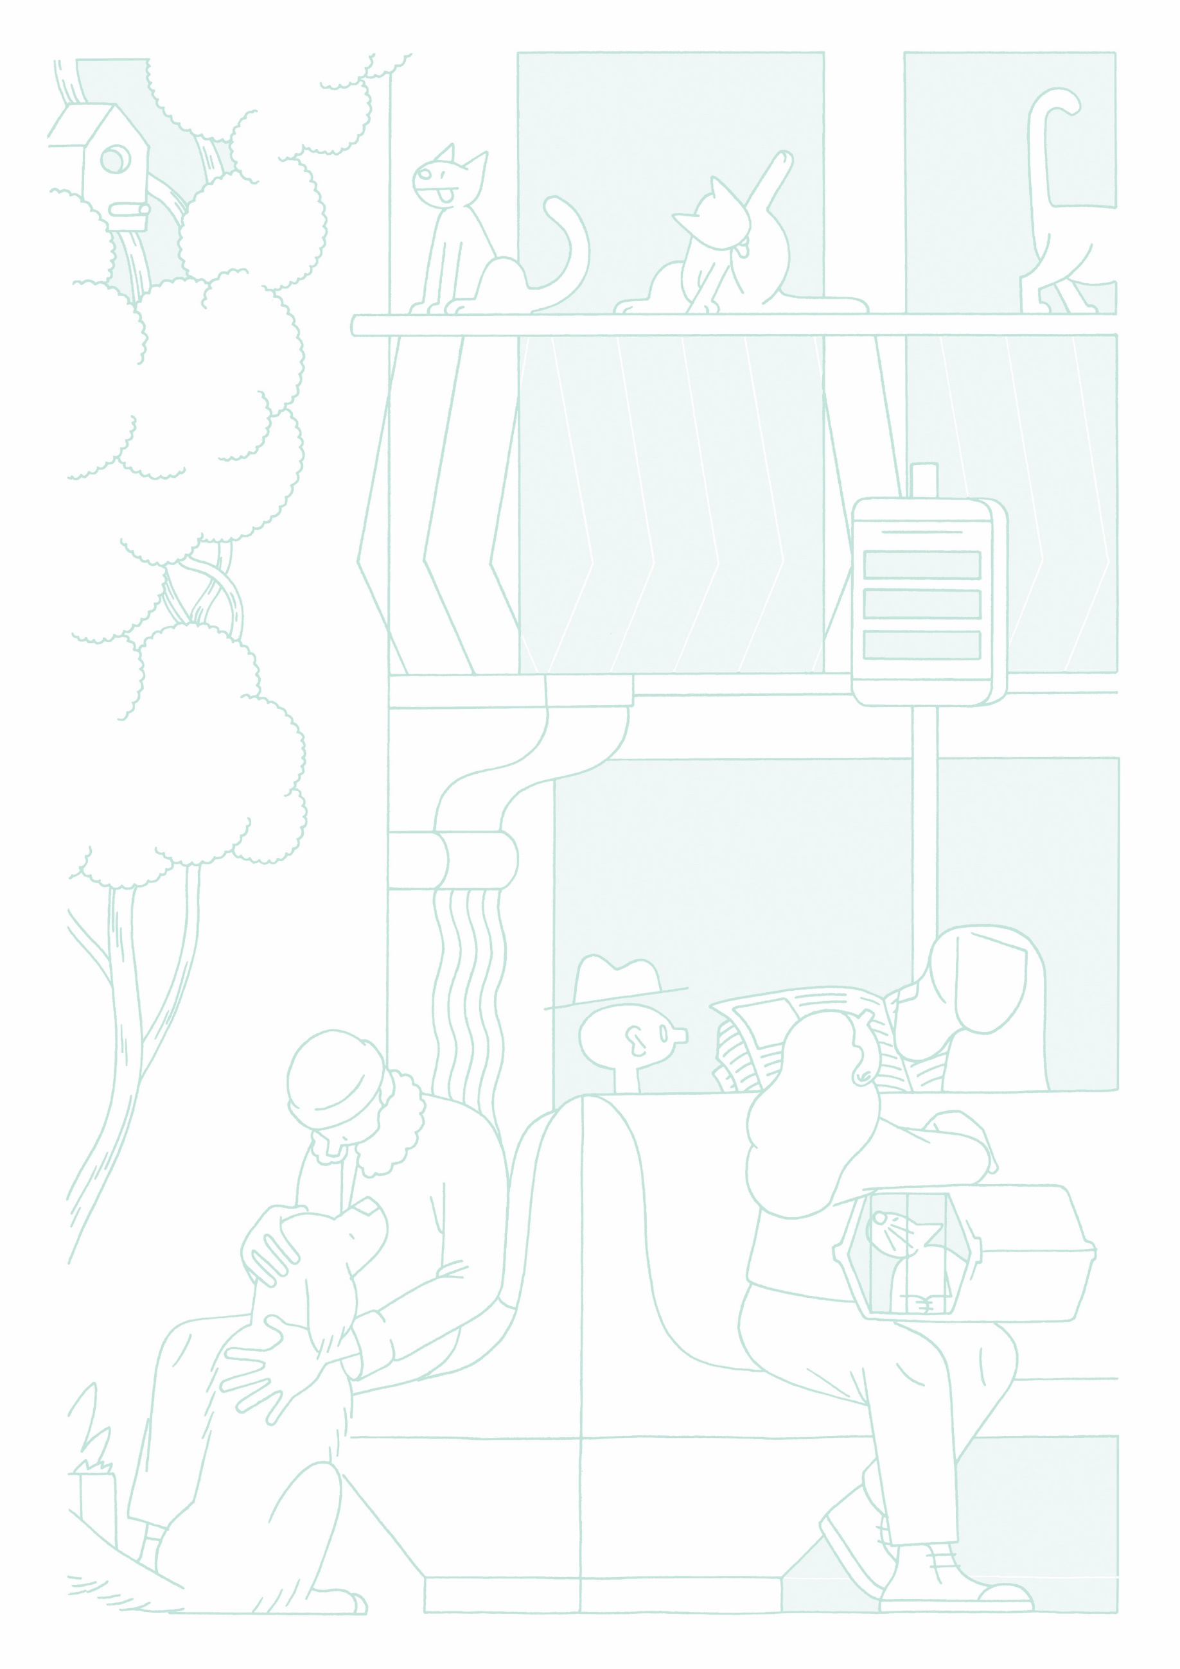

Formulaire de candidature
- Conseil Consultatif du Bien-être animal
Commune de Saint-Gilles -

Rédaction/Contact : Elisa Ruwet
eruwet@stgilles.brussels – 0490/47 64 01

Vos coordonnées :

Nom et prénom : ……………………………………………………………………………………….

Courriel : ………………………………………………………………………………………………...

Téléphone : ……………………………………………………………………………………………..

Adresse : ………………………………………………………………………………………………..

Genre : ………………………………………………………………………………………………...

Date de naissance : ……………………………………………………………………………………

Occupation : …………………………………………………………………………………………….

Langue : …………………………………………………………………………………………………

Quelles sont vos motivations pour intégrer le conseil consultatif (propriétaire d’animaux, membre d’ASBL, activités et centres d’intérêt en lien avec le bien-être animal, etc.) ?

…………………………………………………………………………………………………………....
…………………………………………………………………………………………………………....
…………………………………………………………………………………………………………....
…………………………………………………………………………………………………………....
…………………………………………………………………………………………………………....
…………………………………………………………………………………………………………....
…………………………………………………………………………………………………………....
…………………………………………………………………………………………………………....
…………………………………………………………………………………………………………....
…………………………………………………………………………………………………………....
…………………………………………………………………………………………………………....
…………………………………………………………………………………………………………....
…………………………………………………………………………………………………………....
…………………………………………………………………………………………………………....
…………………………………………………………………………………………………………....

Quelles sont les conditions ?

Comme le stipule le règlement, pour être membre du Conseil consultatif, il faut :
- Etre âgé·e de 16 ans au moins ;
- Jouir des droits civils et politiques ;
- Avoir des liens avec la Commune de par sa résidence, sa profession ou son activité, évalué comme pouvant contribuer de façon utile à la réalisation des objectifs du Conseil consultatif par le Collège des Bourgmestre et Echevins lors de la composition du Conseil consultatif sur proposition de la Cellule Bien-être animal.

Pour devenir membre du Conseil consultatif, les mineur·e·s d’âge doivent fournir une autorisation parentale au Secrétariat du Conseil Consultatif.

